

主催：ひろしま遊学の森管理グループ（株式会社第一ビルサービス・みずえ緑地株式会社）、広島県・広島市
⒈ 日時 令和８年３月２２日(日)10:00～15:00 受付9:30～ 雨天中止
⒉ 会場 広島県緑化センター 〒732-0036 広島市東区福田町10166-2
TEL 082-899-2811 FAX 082-899-2843
広島市森林公園 〒732-0036 広島市東区福田町字藤ヶ丸10173番地
TEL:082-899-8241 FAX 082-899-8491
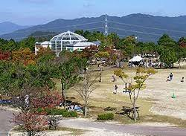
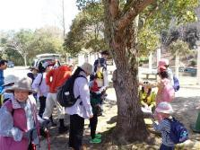
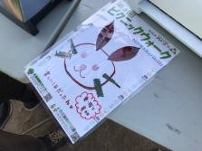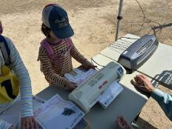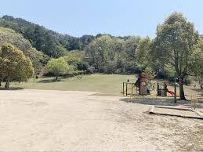⒊ 内容及びスケジュール

県緑化センター |  | ＊駐車場は芝生広場隣接の多目的広場です。受付（芝生広場）  班分け（復路バス利用の班A・Bと往復徒歩の班Ｃとに分かれます。） 開会行事・準備運動  「学び」のプログラム “初春の自然を満喫”園内を散策しながら  桜や草花について学びます。全員で森林公園に向け出発
9:30
10:00
10:20

11:15
広島市森林公園 | 11:45  12:45  14:00 | 森林公園（芝生広場）に到着後昼食休憩  「遊び」のプログラム  自分で集めた葉っぱを使ってオリジナルシートを作ります。  緑化センターに向け出発  緑化センターに向け出発（班ごとに時間差で出発 B班は14：30）
県緑化センター |  | A・B班は緑化センター第5駐車場までバスで移動した後、多目的広場  まで徒歩（緩やかな下り坂）  芝生広場に到着 B班は14：40（ゼッケン、レンタルポールの返却） 参加賞を受け取って解散
 | 14:30
⒋ 対象 一人で歩ける方ならどなたでも（50名程度）ファミリーやグループでの参加大歓迎ただし、小学生以下の方は保護者の方の同伴が必要です。
⒌ 参加費 無料
⒍ お問い合わせ・申込み先 ⇒広島市森林公園（℡.082-899-8241）
申込は、裏面の参加申込書に必要事項を記入のうえ下記e-mailアドレスに添付して３月８日（日）までに申し込んでください。
【申込先】広島市森林公園e-mail sinrin-park@midori-gr.com
なお、申し込みが定員に達し次第受付を終了しますのでご了承ください。
⒎ 参加者の皆様へ
⑴ 参加のキャンセルや人数の変更がある場合は必ず広島市森林公園に連絡してください。
⑵ ウォーキングに適した服装・シューズでお越しください。
⑶ 昼食は各自でご持参ください。（森林公園にはレストランはありません。）
⑷ 参加者駐車場は広島県緑化センター多目的広場です。園路に誘導看板を設置しています。
⑸ ノルディック・ウォークで参加希望される方にはウォーキングポールを無料で貸し出します。

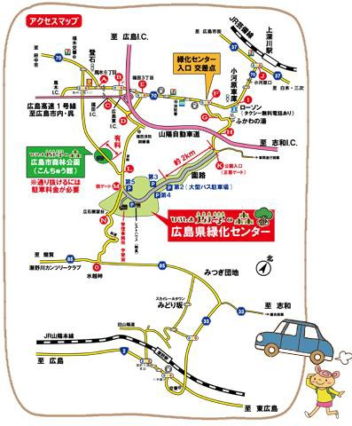広島県緑化センターまでの交通アクセス
（車を利用の場合）
広島駅北口から約35分（約16km）

山陽自動車道広島東I.Cから約15分（約7km）
当日の受付・スタートは広島県緑化センターです。

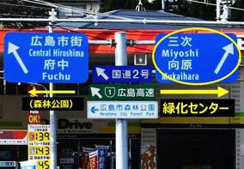マップは広島県緑化センターホームページ（ryokka-c.jp)
トップ画面右上の
バナー
からもご覧いただけます。

＊広島東IC出口 道路標識
山陽自動車道広島東ＩＣを出て三次・向原方面に右折してください。

【お申込み及びお問い合わせ先】
広島市森林公園管理センター 〒732-0036 広島市東区福田町字藤ヶ丸10173番地
申込み〆切３月８日（日）
TEL 082-899-8241
e-mail sinrin-park@midori-gr.com

申込日 令和８年 月 日
遊学の森 ピクニック・ウォーク 参加申込書

お名前（複数で参加する場合は代表者名） |  | 性別 | 年齢 | 帰りのバス利用希望〇 | ポールの貸出し希望〇
フリガナ |  | 男・ 女 | 才
住 所 | 〒
連絡先（携帯）
その他一緒に参加される方のお名前 |  | 性別 | 年齢 | 帰りのバス利用希望〇 | ポールの貸出し希望〇
 |  | 男・ 女 | 才
 |  | 男・ 女 | 才
 |  | 男・ 女 | 才
 |  | 男・ 女 | 才
 |  | 男・ 女 | 才

イベントの当日受付・スタートは広島県緑化センターです。

